Муниципальное бюджетное дошкольное образовательное учреждение детский сад «Русь» Смоленского района Смоленской области

**Консультация для родителей:**

***«БЕЗОПАСНОСТЬ ДЕТЕЙ:***

***ПРАВИЛА ПОВЕДЕНИЯ В ПОМЕЩЕНИИ»***

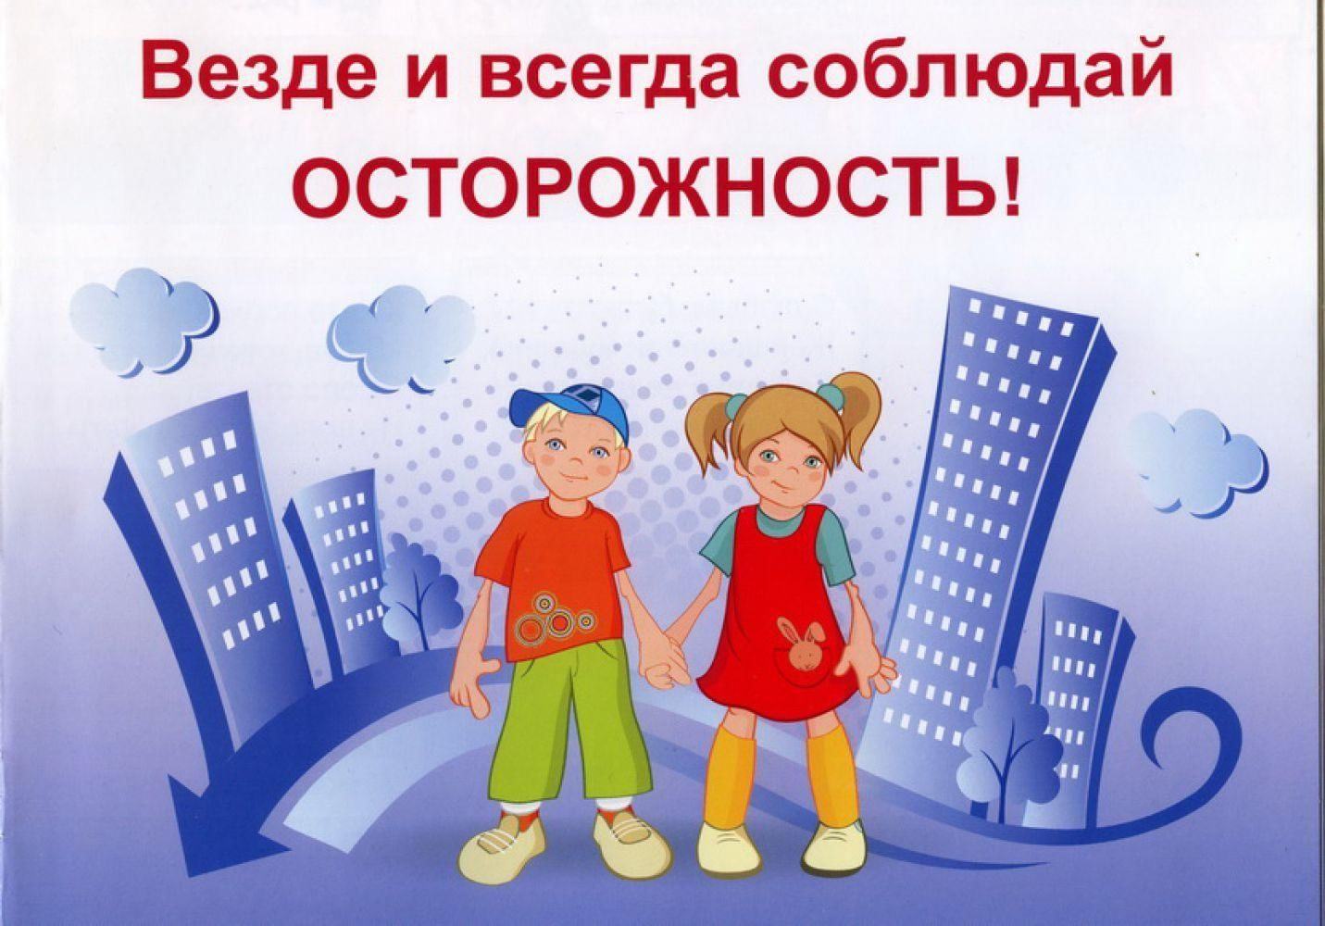

Воспитатель:

Марченкова И.В.

д. Кощино

январь 2025г.

**КОНСУЛЬТАЦИЯ ДЛЯ РОДИТЕЛЕЙ**

***«БЕЗОПАСНОСТЬ ДЕТЕЙ:***

***ПРАВИЛА ПОВЕДЕНИЯ В ПОМЕЩЕНИИ»***

Научить детей безопасности – задача непростая. Но делать это нужно с самых маленьких лет. Ведь формируется культура безопасности на всю жизнь. Конечно, самое главное при этом – собственный пример родителей. Их безопасное поведение, соблюдение правил, забота, поддержка и защита. В первую очередь за формирование правильных взглядов ребёнка на мир и его безопасность отвечают родители. Это начинается с первой минуты появления на свет. Вместе с организацией своего поведения, правильного кормления, ухода за малышом рождается важная проблема – безопасность детей в различных жизненных ситуациях.

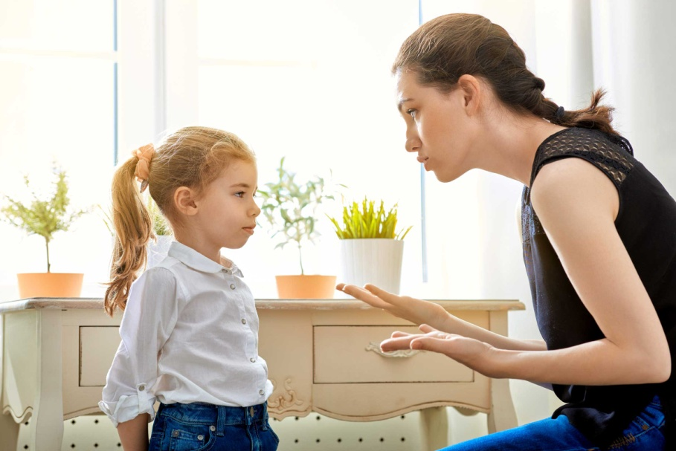Не надо ждать момента, когда может случиться беда: надо предварительно продумывать каждую мелочь в окружении ребёнка. К сожалению, часто бывают неприятные проблемы, требующие тяжелого, длительного лечения (например, вылил на себя кипяток из чайника). Опасность для малышей представляют многие обычные предметы быта: стулья, столы, розетки, посуда, мелкие игрушки, бытовые приборы и другие элементы. Объяснять их правильное использование, соблюдение мер безопасности рекомендуется родителям в форме игры, постоянных бесед, общения с малышом. Процессы обучения должны проходить параллельно с объяснением безопасного использования игрушек, окружающих предметов. При этом надо как можно больше разговаривать с ребёнком.

Время малышей до 3 лет быстро заканчивается, и каждый ребёнок вступает в пору другой жизни, которая связана с адаптацией его в современном обществе с его законами, правилами безопасного поведения. Освоить их помогают уже не только родители, родственники, но и воспитатели детских садов, учителя. При этом первым шагом является знание фамилии, адреса проживания, телефонов родителей. Совместными усилиями знания безопасных правил поведения постоянно проверяются, разбираются ошибки, устраиваются небольшие проверки в зависимости от возраста ребёнка.

Необходимо предпринимать меры предосторожности от получения ребёнком травмы, потому что дети в возрасте до 7 лет проявляют большой интерес к окружающим их предметам, в частности электроприборам, аудио и видео технике и взрывоопасным предметам.

Обеспечение безопасности ребёнка дома – это комплекс мер предосторожности, который включает в себя безопасность всех составляющих вашего дома (кухни, ванной комнаты, спальни, зала и т. д.)!. Ребенок-дошкольник должен находиться под присмотром взрослых.

**Для контроля над опасными ситуациями предлагаем ознакомиться со списком «популярных» опасных мест дома:**

1. 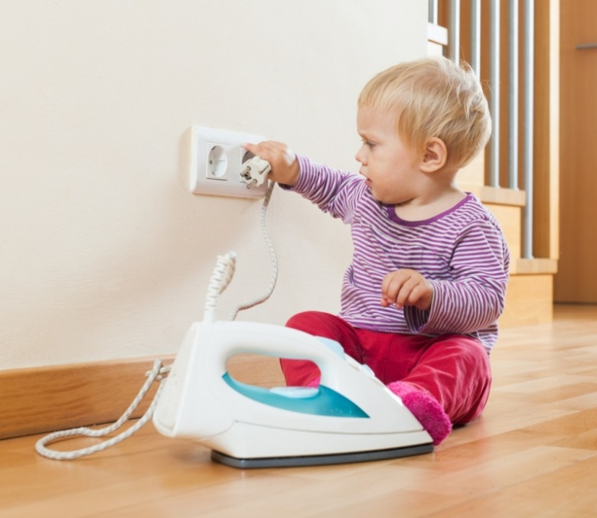Розетки, электроприборы. Доступ к ним должен быть недоступен.
2. Плита в кухне считается особенно притягательным местом. Горячий чайник, кастрюли нельзя ставить близко к краям.
3. Все острые углы на мебели должны быть защищены специальными накладками.
4. Пакеты (их дети любят одевать на голову), шнурки, верёвочки, пояса, шарфики часто примеряют на шею.
5. Все химические средства, налитые в бутылки, напоминающие сок, воду (уксус, моющие средства).
6. Режущие, колющие средства. Иголки, нитки, маникюрные принадлежности, пуговицы, булавки.
7. Лекарства, спички, зажигалки.

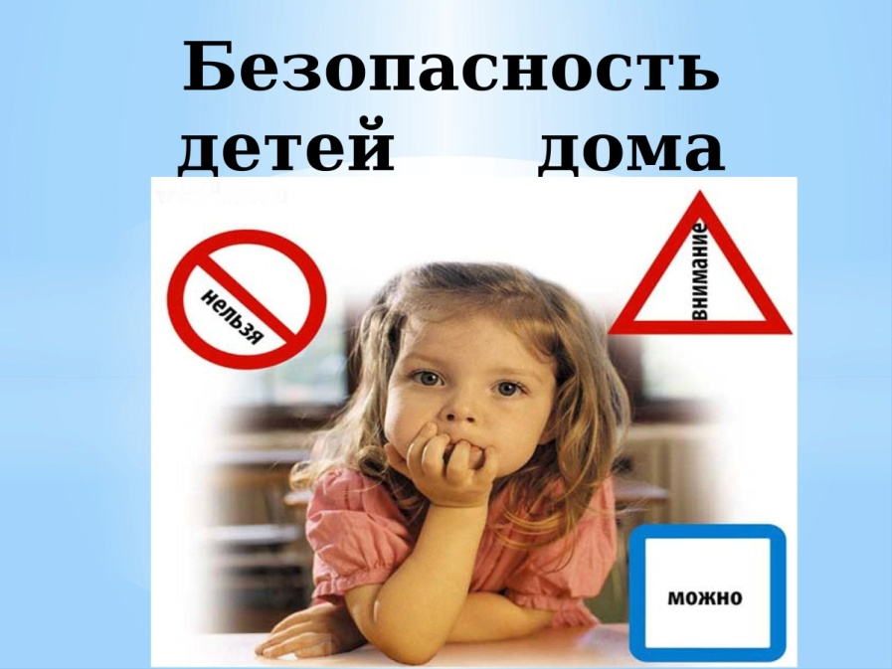Время оставить детей дома одних наступает обязательно в каждой семье. Это определяется индивидуально и зависит от самостоятельности, доверия к ребенку. Постепенное приручение малыша оставаться одному надо делать обязательно, предусмотрев **следующие** **приёмы безопасности**:

1. На видном, доступном месте (всегда на одном и том же) оставить телефоны: родителей (рабочий и личный), (ближайших родственников, которые могут быстро приехать). Милиции, скорой помощи, соседей. Сейчас у детей рано появляются личные мобильные телефоны, и они прекрасно ими пользуются.
2. Проверить работу газовой плиты, воды, закрыть окна, двери или проверить защитные устройства. Еду для детей оставить в приготовленном виде или научить пользоваться СВЧ устройством для подогрева.
3. Научить детей пользоваться глазком и не открывать дверь по первому сигналу в домофон или дверь. При появлении незнакомого человека за дверью никогда не говорить, что ты один дома (по телефону это тоже делать запрещается), а быстро связаться по одному из родительских телефонов, соседям (или позвонить в полицию).
4. Объяснить детям, что за закрытой дверью они находятся в безопасности. Выходить на площадку нельзя. Надо подождать ухода, стоящего за дверью незнакомца.
5. Уходя из дома в вечернее время, необходимо оставить включённым свет в комнатах.
6. Если ребёнку разрешается погулять (возраст и обучение правилам прогулок позволяют), то нельзя размещать ключи от квартиры на шее, поясе. Для этого необходимо предусмотреть удобный внутренний карман с застежкой. Перед прогулкой ребёнок должен быть приучен выполнять следующее правило: оставить информацию куда, с кем, на какое время идёт, когда вернётся домой. Указать способ быстрой связи с ним.

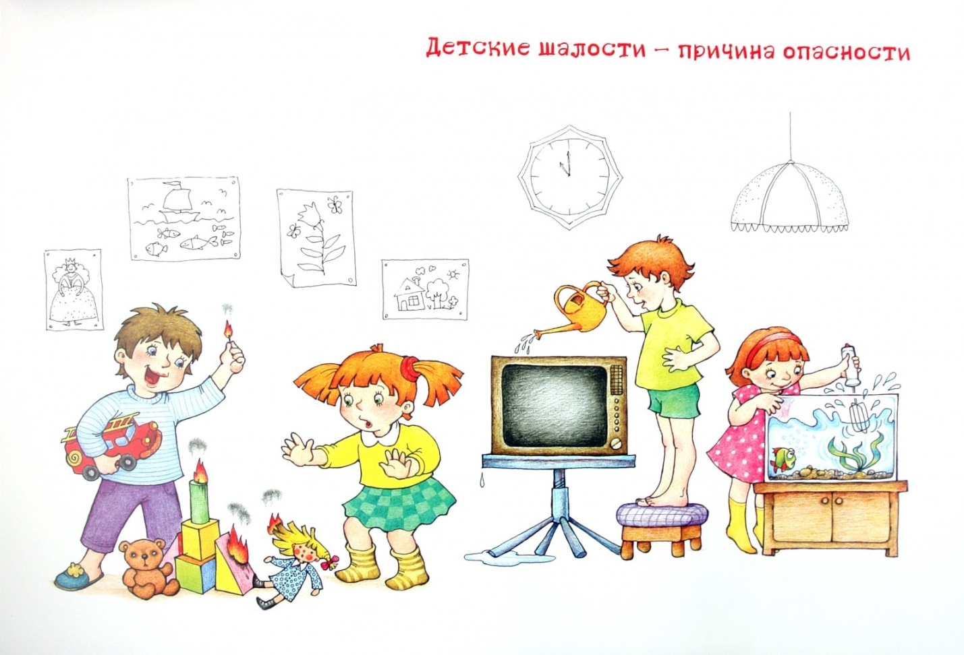

**Ребёнок должен запомнить:**

♦ Когда открываешь воду в ванной или в кухне, первым отворачивай кран с холодной водой. Чтобы не обжечься, добавляй горячую воду постепенно.

♦ Никогда не прикасайся к электрическому прибору (стиральная машина, чайник, фен и т.д.), когда у тебя мокрые руки, потому что вода – хороший проводник электричества, и ты можешь получить сильный удар током.

♦ Не трогай экраны включенного телевизора или компьютера. На экране может скопиться статический электрический заряд, и тогда тебя ударит током.

**Источники потенциальной опасности для детей**

1. Предметы, которыми ребёнку категорически запрещается пользоваться:

• спички;

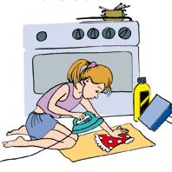• газовые плиты;

• печка;

• электрические розетки;

• включенные электроприборы.

2. Предметы, с которыми детей нужно научить обращаться (зависит от возраста):

− иголка;

− ножницы;

− нож.

3. Предметы, которые необходимо хранить в недоступных для детей местах:

− бытовая химия;

− лекарства;

− спиртные напитки;

− сигареты;

− пищевые кислоты;

− режуще-колющие инструменты.

Следите за тем, чтобы ваш ребёнок был под присмотром, ухожен, одет, накормлен и вместе с вами познавал мир через окружающие его предметы, а не самостоятельно, через травматизм и опасность жизнедеятельности!

